ANEXO No. 7 – ANEXO TÉCNICO

Sistema De Video Vigilancia Ciudadano

- Descripción del sistema

  - Funcionalidad

El Sistema de Video Vigilancia es uno de los pilares del SIES-M el cual permite recibir, visualizar y almacenar todos los datos captados en los Puntos de Video Vigilancia (PVV) con fines de Seguridad y emergencia, Dicho sistema se divide en los siguientes componentes:
- Servidores de Video y analítica (Hardware y Software).
- Puntos de Video vigilancia (Cámaras de seguridad, Altavoz, Modulo I/O). (Hardware).
- Video Wall (Hardware y Software).
- Sistema de Almacenamiento SAN y Respaldo en cintas (Hardware).
- Infraestructura de telecomunicaciones (Fibra óptica, radio).
- Obras civiles complementarias ( Intervenciones sobre postes, cajas de inspección, canalizaciones en terreno blando y duro )

  - Descripción general del sistema de CCTV

El sistema se opera desde un centro de control ubicado en el SIES-M y salas de monitoreo y sitios remotos así:

ITEM | CENTROS DE MONITOREO | DIRECCIÓN | TIPO (Sala de Monitoreo o Sitio remoto)
1 | LAURELES | CLL 42 No 75 – 09 | SM
2 | BELÉN | CRA 73 # 14 -45 | SM
3 | MANRIQUE | CRA 36 # 85B – 36 | SM
4 | 12 DE OCTUBRE | CLL 97 # 73A – 95 | SM
5 | POBLADO | CRA 43B # 12 – 20 | SM
6 | BUENOS AIRES | CRA 10 # 45 BB – 11 | SM
7 | ESTADIO | BARRIO LOS COLORES ESTADIO ATANASIO GIRARDOT | SM
8 | SAN JAVIER | CLL 34CC # 116D – 21 | SM
9 | PARQUES DEL RIO | CRA 63C # 40 – 64 | SM
10 | LA ORIENTAL (MEVAL-TELEMATICA) | CLL 48 # 45 – 58 | SR
11 | PAJARITO | CLL 64 # 100 – 134 | SR
12 | ALCALDIA | CLL 44 #52 – 165 | SR
13 | METRO | EDIFICIO PCC ESTACIÓN SAN ANTONIO | SR
14 | TRANSITO | BARRIO CARIBE CRA 64C | SR
15 | CANDELARIA | CLL 44A # 55 – 48 | SR
16 | SIPOL | CRA 51 # 14 – 259 | SR
17 | SAN CRISTOBAL | CRA 131 # 62 -28 | SR

- SM (Salas de Monitoreo) son sitios con mínimo dos operadores y sistemas de visualización con monitores.

- SR (Sitios Remotos) son estaciones de trabajo con un solo operador.

- Las salas de monitoreo y sitios remotos cuentan con sistemas de control de acceso, CCTV interno, equipos de energía y aire acondicionado, los cuales deben incluirse dentro de las actividades de soporte de estos sitios y deben ser considerados dentro de la propuesta.

    - Servidores de Video y analítica (Hardware y Software)

El centro de datos principal está ubicando en el SIES-M y aloja la plataforma VMS del GENETEC con versión 5.7 de Security Desk, la cual cuenta con 12 servidores físicos, servidor Clearview para administrar los radio enlaces, servidores del sistema de visualización Barco, sistemas de almacenamiento y respaldo y sistema de video analítica. En el siguiente cuadro se muestran las plataformas y los centros de datos del sistema completo:
CANTIDAD DE SERVIDORES | PROYECTO | UBICACIÓN
12 | CCTV CIUDAD (SERVIDORES DE VIDEO) | DATA CENTER SIES-M
1 | CCTV CIUDAD (CLEAR VIEW) | DATA CENTER SIES-M
7 | CCTV CIUDAD (VIDEOWALL) | DATA CENTER SIES-M
1 | CCTV CIUDAD (DATAPROTECTOR) | DATA CENTER SIES-M
21 | FORPO (SICAM) | DATA CENTER SIES-M
4 | CCTV CIUDAD (JARDÍN CIRCUNVALAR) | ESTACION BUENOS AIRES
21 | ESTADIO SEGURO (ROBOTEC) | DATA CENTER ESTADIO
1 | CCTV INTERNO ESTADIO | CUARTO DE EQUIPOS ADMINISTRACIÓN ESTADIO

Notas:

- Los servidores de la Estación Buenos Aires, no hacen parte del alcance de las actividades de este contrato, ya que cuentan con soporte y garantía de otro proyecto.
    - Puntos de video vigilancia (PVV)

Los puntos de video vigilancia (PVV) se refieren a las características y equipos que se ubican en una estructura tipo poste; Estos sistemas cuentan principalmente con cámaras de CCTV, UPS´s, y switches de telecomunicaciones, algunos pueden contar con radio enlaces y accesorios como altavoces y dispositivos de control de alarmas.

La Secretaria de Seguridad y Convivencia requiere mediante este contrato, contar con los servicios de soporte para las siguientes cámaras:

Proyecto | Cantidad de cámaras | Tipo de cámara | Cuentan el soporte técnico del proyecto de implementación? | Fecha de finalización del soporte técnico del proyecto de implementación
Seguridad Ciudadana | 1014 | Cámaras PTZ y convencionales | NO | N/A
Parques del río | 21 | Cámaras PTZ y convencionales | NO | N/A
Parques del río | 8 | Cámaras multisensor | NO | N/A
Puente Madre Laura | 8 | Cámaras PTZ | NO | N/A
Puente Madre Laura | 1 | Cámaras multisensor | NO | N/A
Proyecto Forpo (SICAM) | 37 | Cámaras fijas con analítica convencional | SI | 30-mar-19
Proyecto Forpo (SICAM) | 30 | Cámaras fijas con analítica para reconocimiento facial | SI | 30-mar-19
Proyecto Forpo (SICAM) | 30 | Cámaras fijas para LPR | SI | 30-mar-19
Proyecto presupuesto participativo | 15 | Cámaras PTZ | SI | 30-sep-19
Estadio | 134 | Cámaras fijas | SI | 31-dic-18
Estadio interno | 27 | Cámaras fijas | NO | N/A
Fase 1 | 130 | Cámaras PTZ | NO | 28-feb-2020
Fase 2 | 450 | Cámaras PTZ y multisensor | NO | 28-feb-2020

Nota 1: Teniendo en cuenta que las cámaras multisensor se instalaron en postes de CCTV existentes, no se consideran como un PVV adicional.

Nota 2: La cantidad de cámaras puede variar por retiros o reinstalaciones según la dinámica de la operación en materia de seguridad.

A Continuación, se describen los elementos más comunes de un PVV típico de cámaras PTZ.
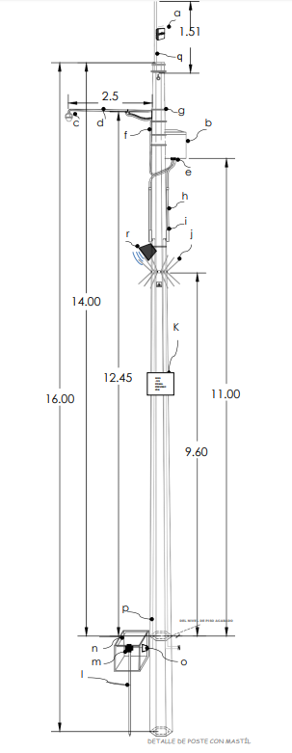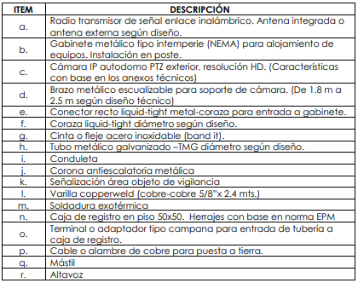

    - Infraestructura de telecomunicaciones (Fibra óptica, radio.)

El SIES-M cuenta con una infraestructura en fibra óptica y radio enlaces que concentran las señales de video y datos al centro de control estos están distribuidos en 15 estaciones base.

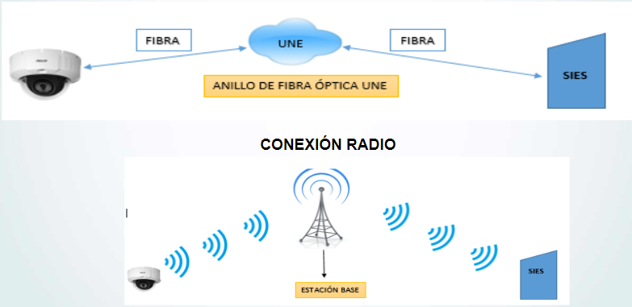

ESTACIONES BASE
1 | BS CAI LA TORRE | Cra 16DD # 63 02, interior 205
2 | BS JUSTICIA | Cra 52 # 42-73
3 | BS SIES | Cl 44A # 55-44
4 | BS VOLADOR | CERRO EL VOLADOR
6 | BS EL CRISTO | Cl 55 # 103DA-270
7 | BS ESTADIO | Cl 48 # 73-10
8 | BS SANTO DOMINGO | Cra 33 # 107B-15
9 | BS CAI LA LOMA | Cra 120B #48B-95
10 | BS MANZANILLO | CERRO MANZANILLO
11 | BS BELENCITO CORAZON | Cra 116D x Cl 34AA
12 | BS PICACHO | CERRO PICHACO
13 | BS SEMINARIO | Vía las Palmas
14 | BS BUENOS AIRES | ESTACION DE POLICÍA BUENOS AIRES
15 | BS NUTIBARA | Cerro Nutibara

Nota: Las estaciones de BS SEMINARIO y BS BUENOS AIRES cuentan con garantía y soporte mediante otros proyectos, por lo cual, las actividades de mantenimiento y soporte de dichas estaciones no hace parte del alcance de este contrato.

    - Video Wall (Hardware y Software)

El SIES-M cuenta con tres (3) Arreglos matriciales de pantallas que extienden las capacidades de visualización para los operadores de la secretaria de Seguridad y Convivencia.

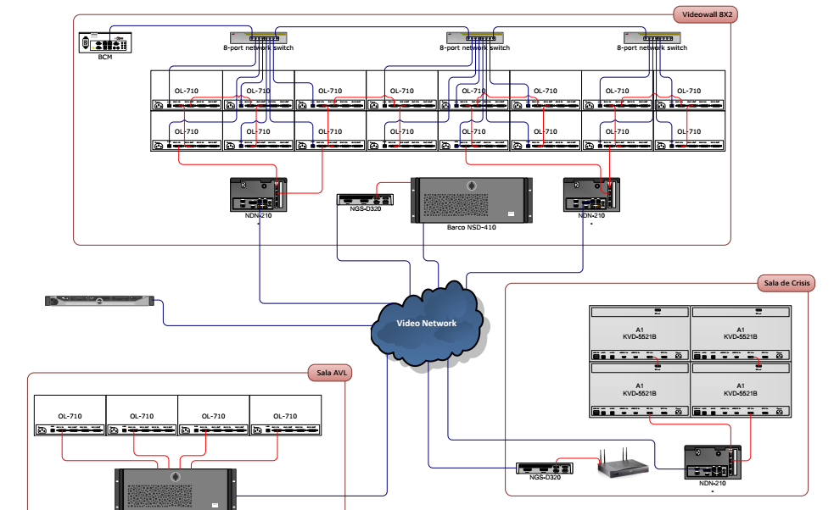
    - Sistema de Almacenamiento SAN y Respaldo en cintas (Hardware y Software)

La Secretaria de Seguridad y Convivencia cuenta con 6PB de almacenamiento SAN y un sistema data protector LTO 7 con 6 librerías.

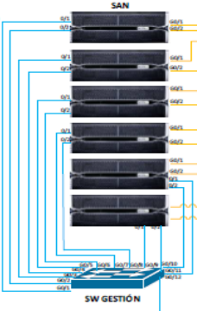

- Alcance de los servicios.

A continuación, se relaciona el desglose de las actividades previstas que debe ejecutar el contratista, no obstante, debe realizar las actividades adicionales que considere necesarias para garantizar la disponibilidad del sistema según los Acuerdos de Niveles de Servicio (ANS).
Las actividades deben iniciar según la frecuencia definida a continuación y contando a partir de la finalización del último mantenimiento realizado a los elementos del sistema. Para esto, debe coordinar con el supervisor del contrato, consultar las fechas de finalización de los últimos mantenimientos y detallar el inicio de las actividades en el plan de mantenimiento preventivo.
ELEMENTO | ACTIVIDAD | DESCRIPCIÓN | FRECUENCIA
VIDEO WALL | Mantenimiento preventivo | Revisión de condiciones ambientales de la sala: humedad y temperatura, verificación tensión suministro eléctrico y condiciones de puesta tierra. | Semestral
VIDEO WALL | Mantenimiento preventivo | Revisión externa e interna del terminal multimedia, limpieza de polvo y ajuste de contactos. Revisión de componentes como: memorias, disco duro, fuentes, mainboard, tarjetas de video, tarjetas de red, etc. | Semestral
VIDEO WALL | Mantenimiento preventivo | Revisión y limpieza interna y externa de los módulos de proyección, espejos internos, módulo de pantalla, unidad de iluminación; y filtros para verificar presencia de polvo. | Semestral
VIDEO WALL | Mantenimiento preventivo | Ajuste de conexiones, revisión de cables y conectores. Limpieza. | Semestral
VIDEO WALL | Mantenimiento preventivo | Revisión Visual y limpieza de proyectores y sus cables, contactos y conexiones, así como de fuentes y alojamiento de lámparas y reporte de estado. | Semestral
VIDEO WALL | Mantenimiento preventivo | Instalación de repuestos (lámparas, filtros, LCD, etc). | Semestral
VIDEO WALL | Mantenimiento preventivo | Verificación y Ajuste de la figura geométrica. | Semestral
VIDEO WALL | Mantenimiento preventivo | Ajuste de brillo y colores. | Semestral
VIDEO WALL | Mantenimiento preventivo | Preparación de informe de servicio | Semestral
SISTEMA DE RESPALDO DE INFORMACIÓN (LIBRERÍAS DE CINTAS) | Mantenimiento preventivo | Ejecutar diagnóstico de alto nivel con la máquina encendida. | Semestral
SISTEMA DE RESPALDO DE INFORMACIÓN (LIBRERÍAS DE CINTAS) | Mantenimiento preventivo | Revisión de los archivos de log de errores del sistema. | Diario
SISTEMA DE RESPALDO DE INFORMACIÓN (LIBRERÍAS DE CINTAS) | Mantenimiento preventivo | Revisión de versiones de firmware y software de los equipos y actualización a la versión apropiada según las aplicaciones del cliente. | Semestral
SISTEMA DE RESPALDO DE INFORMACIÓN (LIBRERÍAS DE CINTAS) | Mantenimiento preventivo | Entrega de equipos operando en condiciones normales una vez terminadas las labores de mantenimiento preventivo. | Semestral  Proveedor de garantía y soporte
SISTEMA DE RESPALDO DE INFORMACIÓN (LIBRERÍAS DE CINTAS) | Mantenimiento preventivo | Monitoreo, supervisión de las unidades de cinta, almacenamiento remoto, LTO | Semestral
CENTROS DE MONITOREO | Mantenimiento preventivo | Verificación de las condiciones de operación de los equipos (ambientales y eléctricos). | Semestral
CENTROS DE MONITOREO | Mantenimiento preventivo | Diagnóstico previo a la realización del mantenimiento para indicar si se requerirá el cambio de alguna parte de hardware. | Semestral
CENTROS DE MONITOREO | Mantenimiento preventivo | Limpieza externa utilizando materiales y productos recomendados para esta tarea. | Semestral
CENTROS DE MONITOREO | Mantenimiento preventivo | Limpieza interna de los componentes y elementos correspondientes. | Semestral
CENTROS DE MONITOREO | Mantenimiento preventivo | Destape y soplado de los equipos. | Semestral
CENTROS DE MONITOREO | Mantenimiento preventivo | Apagar y arrancar la máquina y monitorear el comportamiento de los elementos. | Semestral
CENTROS DE MONITOREO | Mantenimiento preventivo | Entrega de informe de actividades realizadas, problemas presentados, soluciones y recomendaciones, incluyendo el inventario validado y consolidado (en medio magnético). | Semestral
CENTROS DE MONITOREO | Mantenimiento preventivo | Entrega de equipos operando en condiciones normales una vez terminadas las labores de mantenimiento preventivo | Semestral
INFRAESTRUCTURA DE FIBRA | Mantenimiento preventivo | Inspección visual:  -Que la fibra esté debidamente identificada por medio de un Acrílico que indique tipo, contrato, propietario.  -Que las reservas estén georreferenciadas, tal como al momento de la entrega  -Que los cierres térmicos de derivación estén georreferenciados tal como lo indicaron al momento de la entrega inicial, y actualizar los nuevos  -Limpieza de ODF, Conectores terminales.  -Cambio de PigTail de ser necesario. | Semestral
INFRAESTRUCTURA DE FIBRA | Mantenimiento Correctivo | Inspección Logica:  -Prueba refletométricas en alguno de los hilos activos con el fin de poder determinas si presenta alteraciones en las atenuaciones.  -Pruebas de Potencia en algunos de los hilos activos, con el fin de poder determinar intensidad de potencia.  -Pruebas de PMD y CD, en caso tal de ser necesaria ( opcional, solo para enlaces con transmisiones a más 40Gb y más de 50km) | Semestral
SWITCH CORE | Mantenimiento preventivo | Ejecutar diagnóstico de alto nivel con la máquina encendida. | Semanal
SWITCH CORE | Mantenimiento preventivo | Revisión de los archivos de log de errores del sistema. | Diario
SWITCH CORE | Mantenimiento preventivo | Revisión de versiones de firmware y actualización a la versión apropiada según recomendaciones del fabricante | Bimensual
SWITCH CORE | Administración | Monitoreo y verificación de la disponibilidad del switch. | Permanente 7 X24
PUNTOS DE VIDEO VIGILANCIA Y ESTACIONES BASE | Mantenimiento preventivo | Inspección visual externa, comprobación de todas las conexiones, alimentación de las cámaras, internas y externas, analizando contactos incorrectos que puedan causar cortocircuitos, calentamientos, desconexiones, etc. | Semestral
PUNTOS DE VIDEO VIGILANCIA Y ESTACIONES BASE | Mantenimiento preventivo | Comprobación de valores eléctricos, si fuera necesario, mediante equipos de medida externa (tester, multímetro, etc.). | Semestral
PUNTOS DE VIDEO VIGILANCIA Y ESTACIONES BASE | Mantenimiento preventivo | Limpieza de la parte de control y electrónica, mediante soplado delicado. | Semestral
PUNTOS DE VIDEO VIGILANCIA Y ESTACIONES BASE | Mantenimiento preventivo | Comprobación de la ubicación y ambiente de trabajo de los equipos, temperatura, humedad, etc. | Semestral
PUNTOS DE VIDEO VIGILANCIA Y ESTACIONES BASE | Mantenimiento preventivo | Revisión del cableado eléctrico y datos. | Semestral
PUNTOS DE VIDEO VIGILANCIA Y ESTACIONES BASE | Mantenimiento preventivo | Ajuste de terminales eléctricos y conexiones de distribución tanto internas como externas. | Semestral
PUNTOS DE VIDEO VIGILANCIA Y ESTACIONES BASE | Mantenimiento preventivo | Aseguramiento de operación y limpieza general de contactos eléctricos. | Semestral
PUNTOS DE VIDEO VIGILANCIA Y ESTACIONES BASE | Mantenimiento preventivo | Cambio de elementos internos que se encuentren degradados. | Semestral
PUNTOS DE VIDEO VIGILANCIA Y ESTACIONES BASE | Mantenimiento preventivo | Garantizar el perfecto estado de los diferentes equipos que componen el sistema. | Semestral
PUNTOS DE VIDEO VIGILANCIA Y ESTACIONES BASE | Mantenimiento preventivo | Limpieza general de los equipos. | Semestral
PUNTOS DE VIDEO VIGILANCIA Y ESTACIONES BASE | Mantenimiento preventivo | Revisión de fuentes de ruido que afecten las señales de video. | Semestral
PUNTOS DE VIDEO VIGILANCIA Y ESTACIONES BASE | Mantenimiento preventivo | Revisión y/o reprogramación del software para equipos de administración y almacenamiento de video y control. | Semestral
PUNTOS DE VIDEO VIGILANCIA Y ESTACIONES BASE | Mantenimiento preventivo | Revisión de puestas a tierra. | Semestral
SERVIDORES | Administración | Monitoreo y supervisión permanente de las condiciones de funcionamiento y disponibilidad de los servidores, sistemas operativos y aplicaciones de software. En el cumplimiento de esta tarea deberán ejecutarse los utilitarios de desempeño y diagnóstico del sistema operativo y de las herramientas que el contratista estime conveniente para este fin. De igual manera, deberán examinarse periódicamente los “logs” de eventos arrojados por los sistemas y tomar las medidas preventivas que eviten la degradación del desempeño de la máquina. | Permanente 7 X24
SERVIDORES | Administración | Verificación permanente de servicios como ftp, http, smtp, etc., y monitoreo remoto de estado de desempeño del servidor en cuanto a niveles de utilización del procesador, consumo de memoria del sistema y porcentajes de utilización de memoria en discos | Permanente 7 X24
SERVIDORES | Administración | Monitoreo y verificación de la disponibilidad de comunicaciones del servidor en cuanto a conectividad a la red. | Permanente 7 X24
SERVIDORES | Administración | Instalación, configuración y acompañamiento a proveedores de componentes adicionales para ampliación de las características técnicas de los servidores | Cuando se requiera
SERVIDORES | Administración | Configuración, operación y administración de las herramientas de gestión de los servidores, sistemas operativos y aplicaciones de software | Permanente 7 X24
SERVIDORES | Administración | Revisión, análisis y gestión sobre los reportes de alarmas y logs de eventos generados por los servidores y sistemas operativos | Permanente 7 X24
SERVIDORES | Administración | Generación de reportes y estadísticas de funcionamiento de los servidores, sistemas operativos y aplicaciones de software a nivel de alarmas, fallas, niveles de utilización y disponibilidad | Permanente 7 X24
SERVIDORES | Administración | Actualización y modificaciones a la configuración de los servidores, sistemas operativos y aplicaciones de software | Cuando se presente
SERVIDORES | Administración | Administración de licencias de software y copias de respaldo de bases de datos en medios físicos. | Permanente 7 X24
SERVIDORES | Administración | Ejecución de los movimientos y relocalizaciones de los servidores que no cuentan con garantía y soporte, en caso que se requiera. | Cuando se requiera
SERVIDORES | Administración | Administración y control del espacio en disco de los servidores, defragmentadores automáticos y procedimientos de utilización del disco de los servidores. | Permanente 7 X24
SERVIDORES | Administración | Administrar e informar sobre el software que presenta obsolescencia, vencimiento de licencias, garantías. | Cuando se presente
SERVIDORES | Administración | Respaldo Bases de datos sistemas críticos | Semanal
EQUIPOS DE ALMACENAMIENTO MASIVO SAN (STORAGE AREA NETWORK) Y BACKUP EN EL SISTEMA DE CINTAS (DATA PROTECTOR) | Operación | Coordinar y ejecutar la realización de backups de cintas con base en los procesos establecidos en los planes de contingencia y conforme a los requerimientos del SIES-M. | Permanente 7 X24
 | Operación | Apoyo en la ejecución de backups y restauraciones cuando el cliente tiene dificultades técnicas al realizarlo | Cuando se requiera
 | Administración | Monitoreo y supervisión remota y permanente de las condiciones de funcionamiento y operación de la SAN. | Permanente 7 X24
 | Administración | Verificación remota, permanente de la capacidad de almacenamiento en los arreglos de discos. | Permanente 7 X24
 | Administración | Verificación remota y monitoreo permanente de alertas en discos y en general sobre los equipos que conforman las redes de almacenamiento SAN. | Permanente 7 X24
 | Administración | Configuración de particiones sobre las plataformas de almacenamiento SAN. | Cuando se requiera
 | Administración | Configuración, operación y administración de la plataforma de gestión de las redes de almacenamiento SAN. | Cuando se requiera
 | Administración | Revisión, análisis y gestión sobre los reportes de alarmas y logs de eventos generados por el sistema de gestión de las redes de almacenamiento SAN. | Cuando se presente
 | Administración | Monitoreo de la disponibilidad de conexiones en Fiber Channel de la SAN y monitoreo de la disponibilidad de los switches de almacenamiento. | Permanente 7 X24
 | Administración | Generación de reportes y estadísticas de funcionamiento de las redes de almacenamiento a nivel de alarmas, fallas y eventos de seguridad. | Mensual
 | Administración | Actualización y modificaciones a la programación de las redes de almacenamiento. | Cuando se requiera
 | Administración | Actualizaciones de versiones de sistema operacional recomendados por el fabricante. | Cuando se presente
TODOS | Mantenimiento preventivo | Actualizaciones de software o firmware de los componentes | Cuando se requiera
TODOS | Mantenimiento correctivo | Atención de incidentes 7x 24 a través de un medio de contacto telefónico o correo. | Cuando se presente
TODOS | Mantenimiento correctivo | Identificación de incidentes, eventos y problemas técnicos de los elementos de CCTV y servicios conexos como energía y comunicaciones | Cuando se presente
TODOS | Mantenimiento correctivo | Diagnóstico de fallas y problemas | Cuando se presente
TODOS | Mantenimiento correctivo | Solución de incidentes. Incluye reemplazo de elementos usando los componentes existentes en stock para los elementos que no cuentan con garantía y soporte de otros proyectos. | Cuando se presente
TODOS | Mantenimiento correctivo | Trámite de garantías con fabricantes o distribuidores autorizados para elementos que cuenten con este soporte. | Cuando se presente

Notas:

- Para las actividades de mantenimiento, el contratista debe incluir en su propuesta el suministro de todos los consumibles y repuestos menores para el cambio y/o arreglo de piezas y ajustes a los elementos de los equipos y de los sistemas que presenten falla, avería, desgaste o desajuste debido a su operación normal y uso ordinario, y que son propios de un mantenimiento preventivo y que no pueden ser tenidos en cuenta como repuestos mayores, como:

  - Patch Cord UTP.
  - Conectores RJ45.
  - Cable multiconductor 3*12 menor a 20 mts.
  - Extractores de gabinetes.
  - Borneras de conexiones.
  - Breakers y fusibles.
  - Microswitch.
  - Relés.
  - Pintura gabinete.
  - Coraza metálica de ¾” y accesorios.
  - Cinta bandi y hebillas.
  - Amarres plásticos, velcro, cintas aislantes, tornillería, bases adhesivas, silicona.
  - Lubricante 3 en 1, limpia contactos, crema disipadora.
  - Elementos de limpieza general.

- No se incluye la extensión de garantías a los servidores, bases de datos y aplicativos.

- El servicio de mantenimiento correctivo para las 134 cámaras fijas Estadio se atenderá en modalidad 7X13.

- Como parte del servicio de mantenimiento correctivo se incluye acompañamiento durante los eventos y revisión del sistema dos días antes del evento.

- Las actividades de mantenimiento semestral se programarán de acuerdo a los últimos mantenimientos ejecutados en cada uno de los componentes del sistema de CCTV ciudadano.

ANS y descuentos operativos

Para la gestión de estos ANS, el contratista debe facilitar a la Mesa de Ayuda todo el inventario actualizado de equipos y dispositivos correspondientes al sistema de CCTV ciudadano, esto con el fin de registrar los requerimientos a través del software Aranda y tener un control sobre los tiempos de respuesta del servicio.

Aire Acondicionado de Precisión

- Descripción del sistema

El SIES M tiene un sistema de Aire Acondicionado de precisión tipo “in row”, ubicado en el Data Center del Piso 15.

Los elementos que componen dicho sistema son:

1.1. Planta de agua fría para UMA’S del Data Center

Se tienen en funcionamiento dos (2) enfriadores condensados por aire marca TRANE modelo CGAK200E2 con capacidad para 20 T.R cada uno y tubería de agua helada en acero con todos sus accesorios.

La tubería en acero, la tubería de cobre tipo L de 1 1/8”, el gabinete de control de válvulas de cierre rápido para cada una de las máquinas y la conexión física de cada UMA.

La planta de agua fría cuenta con los siguientes equipos:

    - Enfriadores de agua

Los Enfriadores TRANE modelo KOOLMAN 500 de condensación por aire, viene con compresor tipo Scroll, evaporador con intercambiador de placas, condensador de tubos con aletas y ventilador, válvula de expansión termostática, filtro secador, visor de líquido, bomba de agua helada integrada y carcaza en lámina galvanizada con terminado en pintura en polvo.

Los tubos del condensador son de cobre en diámetro de ¾” si costuras. Las aletas son de aluminio con diseño Wavy-3B, los tubos de cobre son mecánicamente expandidos para soldarlos a las aletas para una efectiva transferencia de calor. El ventilador de condensación es del tipo axial, con motor de alta eficiencia, baja ruido y velocidad para asegurar una operación confiable y silenciosa.

El evaporador tiene un intercambio compacto de placas soldadas en acero inoxidable AISI 316.

Las conexiones de agua y refrigerante están térmicamente aisladas con ARMAFLEX de ½” de espesor.

Las partes de la carcasa son fabricadas con alta precisión con máquinas de control numérico de última tecnología.

Los paneles pueden ser removidos para darle servicio al equipo sin afectar la estructura, están internamente aislados con espuma de caucho para reducir la emisión de ruido. Sellos de caucho son instalados entre los paneles y la estructura para reducir aún más el ruido.

La bomba integrada es del tipo centrifuga, con succión lateral y descarga superior. El motor es totalmente cerrado, enfriador por aire (TEFC) del tipo inducción de 2 polos; La unidad viene con un panel de control eléctrico que consiste en todos los elementos eléctricos y de seguridad. Están diseñados dentro de un sistema de control efectivo, seguro y confiable que necesita de mínimo mantenimiento.

Los elementos para el suministro eléctrico consisten en contactores, relevos y protecciones contra sobrecarga. El control automático y de seguridad consiste, en switches de presión de alta y baja presión, válvula termostática y corte anti congelamiento.

Ilustración 1. Enfriador (de un solo ventilador de condensación)

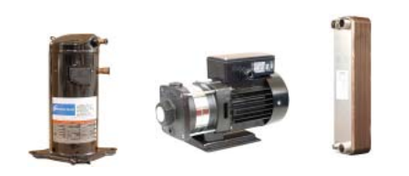
Ilustración 2. Compresor, Bomba de recirculación y Serpentín evaporador.

Especificaciones técnicas:

MARCA: TRANE
MODELO: CGAK200
TIPO DE CONDENSACIÓN: AIRE
CAPACIDAD NOMINAL: 20 TR
CAUDAL DE AGUA A ENFRIAR: 48 GPM
TEMPERATURA DE ENTRADA / SALIDA DEL AGUA: 54 °F / 44 ºF
CANTIDAD DE COMPRESORES: 2 / R-407
TIPO DE COMPRESOR: SCROLL
CONSUMO TOTAL A MÁXIMA OPERACIÓN: 25 KW
VOLTAJE DE OPERACIÓN: 208-220/60/3
PESO EN OPERACIÓN: 570 KILOS
PROFUNDIDAD: 0.6 M
ANCHO: 2.0 M
ALTO: 1.90 M
CANTIDAD: 2 UNIDADES

    - Tubería de agua helada

Las tuberías de agua helada son de acero sin costura ASTM A53 grado B o ASTM A106 grado B, cédula 40 y de espesor de pared estándar para la tubería de mayor diámetro, con accesorios de acero.

La tubería tiene un sistema de unión roscado.

Se instalaron válvulas de drenaje en todas las partes bajas de la tubería y válvulas de purga en todas las partes altas de la red o en aquellos puntos donde se acumula el aire.

Las válvulas que se instalaron son fabricadas en bronce y para roscar.

    - Tubería de cobre

Se instalaron tuberías de cobre tipo l de 1 1/8”, para las maquinas apc (arc 500), con recorrido comprendido entre las válvulas de control del gabinete y el equipo, todas las tuberías están aisladas con cañuela de poliuretano de 1” y chaqueta exterior en aluminio de 0.7 de espesor.

- Instrucciones de operación

Para poner en funcionamiento los equipos enfriadores de agua se deben asegurar que los interruptores (breaker) de las unidades en los tableros eléctricos, estén en posición ON.

  - Puesta en marcha

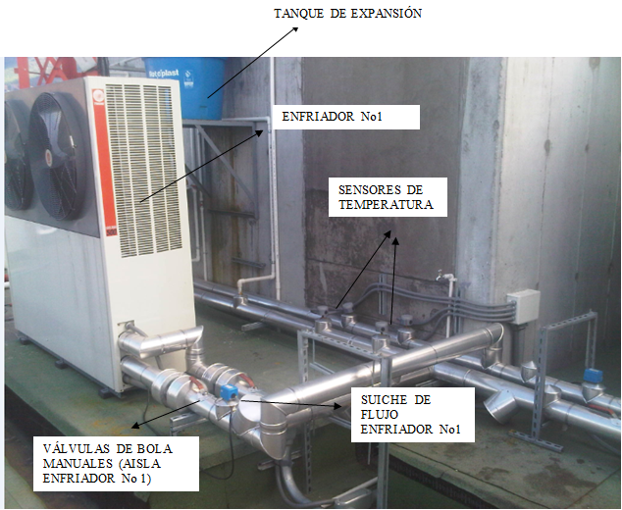
Ilustración 3. Elementos de la planta de agua fría.

El sistema funciona de la siguiente manera:

    - Modo automático

La función de control de encendido, apagado y monitoreo de la planta de agua fría la hace el controlador TRANE UC 400 ubicado en el muro del frente del enfriador No 2.

Previamente el controlador ha sido programado para que supervise integralmente los enfriadores de agua desde el integrador de sistemas del edificio.
Ilustración 4. Válvulas y línea de abasto

Para garantizar una adecuada operación por automático el contratista deberá:

- Garantizar que el abasto de EPM del tanque de expansión esté abierto (es la tubería de la parte superior del tanque, este trabaja con sistema de flotador por lo que controla el nivel de agua de forma automática).
- Garantizar que la válvula de llenado rápido esté cerrada (esta válvula sólo se utiliza cuando se hace mantenimiento con lavado de la tubería de todo el sistema, para volver a llenar de forma rápida la tubería).
- Garantizar que la válvula de vaciado del tanque este cerrada (ésta válvula solo se abre para hacerle mantenimiento al tanque por lavado interno).
- Garantizar que para los dos (2) enfriadores las válvulas de bola (principales) estén abiertas.
- Garantizar que en el controlador de cada enfriador la perilla de funcionamiento esté en posición “REMOTE” de esta forma le entregamos toda la responsabilidad al UC400.

    - Modo manual

Ante un evento de salida del sistema de control por UC400, como medida transitoria para operar la planta de modo manual, se deberá:

- Abrir la tapa frontal de los 2 enfriadores y pasar la perilla de operación interna de “remote” a “Cero o apagado”.
- Escoger uno de los enfriadores (recordar que solo hay acometida eléctrica diseñada para que funcione uno (1), nunca los 2 al tiempo, pues se dispara por sobrecorriente el breaker principal).
- Para el enfriador elegido pasar la perilla de “Cero” a “Local”, en ese momento arrancará el equipo.
- Una vez se restablezca la operación del controlador, se debe reponer para cada enfriador la posición de la perilla de operación a la posición “remote”.

ANS y descuentos operativos

Para la gestión de estos ANS, el contratista debe facilitar a la Mesa de Ayuda todo el inventario actualizado de equipos y dispositivos correspondientes del sistema de Aire acondicionado de precisión, esto con el fin de registrar los requerimientos a través del software Aranda y tener un control sobre los tiempos de respuesta del servicio.

Sistema de energía y equipos especiales

- Funcionalidad

Cuenta con sistema ininterrumpido de Potencia (UPS) y Sistema de Emergencia (Planta Diésel) de la instalación eléctrica en baja tensión teniendo como alcance la derivación de las redes existentes de distribución internas del Edificio Bussiness Plaza y la instalación de uso final comercial en baja tensión a 208/120V para los pisos 11, 15, 16 y 16A (Salas de Crisis); de la sede del Sistema Integrado de Emergencia y Seguridad Metropolitano (SIES-M) y la Secretaría de seguridad y convivencia.

- Descripción del sistema

  - Instalación media tensión y subestación

El Edificio Bussiness Plaza, cuenta en Subestación con la disponibilidad de un sistema de 13.200V con doble circuito, 1 Preferencial R02-09 y 1 Emergencia R02-25 , circuitos pertenecientes a la Subestación Central de EPM, del mismo transformador de Potencia; posee un transformador trifásico en aceite de 2000 KVA (2 MVA), 2 Gabinetes Principales cada uno con capacidad de 1000kVA (1 MVA), un sistema de 5 Blindobarras cada una de 800A, que en una disposición vertical alimenta en cada uno de los 16 pisos, gabinetes de medida y distribución.

  - Instalación distribución baja tensión

Del sistema de 5 Blindobarras, se toman 2 de éstas (1600A – 576kVA) para alimentar todo el sistema eléctrico del SIES-M; la Blindobarra N° 3 que se deriva en el piso 16 a alimentar el Gabinete “TRF B3P16” y la Blindobarra N°4 que se deriva en el piso 15 a alimentar el Gabinete “TRF B4P15”.

  - Instalación uso final oficial (Gabinetes transferencia)

El TRF B3P16, (Gabinete de Transferencia de la Blindobarra 3 ubicada en el Piso 16) está destinado a alimentar todo el sistema de Aires Acondicionados; el aire acondicionado de confort, no está respaldado por la planta de emergencia; mientras que el aire acondicionado del Datacenter si lo está, debido a la necesidad de este sitio de mantenerse en un rango de temperatura permanentemente.

El TRF B4P15, (Gabinete de Transferencia de la Blindobarra 4 ubicado en el Piso 15) está destinado a alimentar con total respaldo de la planta de emergencia, todo el sistema eléctrico normal, regulado y de iluminación de los Pisos 11, 15 y 16.

  - Planta de emergencia

El sistema eléctrico del SIES-M, posee una planta de emergencia alimentada por Diésel, ubicada en el vacío del Piso 11 en un cuarto insonorizado, con el fin de alimentar los contactores de emergencia de TRF B3P16 y TRF B4P15. Esta planta posee una capacidad de 430kW / 538kVA, para operación en Stand By (Uso Emergencia, NO permanente), y una capacidad de 370kW / 463kVA, para operación en modo Prime (Uso Permanente) con tensión de 208/120V. Cuenta con un Tanque de ACPM de 600 Galones que le brinda una autonomía de 20 Horas para la capacidad de la instalación.

  - Instalación uso final oficial (tableros eléctricos).

En cada piso se encuentran los tableros derivados de energía normal, regulada e iluminación que corresponden al mismo piso, es decir, en el cuarto técnico existente del Piso 11, se encuentra el tablero TNI-11 (Tablero Normal e Iluminación Piso 11) y en la oficina destinada como recepción se encuentra el TR-11 (Tablero Regulado Piso 11); en el cuarto técnico del piso 15 se encuentran los tableros TN15 (Tablero Normal Piso 15), TR15 (Tablero Regulado Piso 15) y TI15 (Tablero Iluminación Piso 15). Y en el cuarto técnico del Piso 16 se encuentran los tableros TN16 (Tablero Normal Piso 16), TR16a y TR16b (Tableros Regulados a y b del Piso 16) y TI16 (Tablero Iluminación Piso 16).

  - Sistema ininterrumpido de potencia (UPS).

El sistema regulado, proviene de un sistema ininterrumpido de potencia (UPS) ubicado en el Data center del Piso 15; el cual provee energía regulada a 208/120V a los tableros regulados de los pisos 15 y 16, así como a los racks del Data center. Su potencia es de 270kVA, distribuido en UPS Data Center 45 kVA en un sistema 2 (n+1) para una autonomía de 50 minutos; 2 UPS de 45kVA para Piso 16 en un sistema (n+1) para una autonomía de 30 minutos y 1 UPS de 60kVA (n+1) para Piso 15 para una autonomía de 15 minutos.

  - Protecciones contra sobretensiones.

En cuanto a las protecciones contra sobretensiones utilizadas en la instalación eléctrica del SIES-M, se cuenta con 2 dispositivos protectores contra sobretensiones (DPS), cada uno ubicado en cada gabinete de transferencia del piso 15 y 16, debido a que son el primer barraje que deriva del sistema eléctrico existente del Edificio Bussiness Plaza.

Los DPS utilizados son supresores de transientes, categoría C, trifásico, sistema Y, 4 hilos más tierra, corriente transitoria máxima 120kA - 160kA, 208V.

La finalidad de esta protección es evacuar el exceso de energía, producido por una sobretensión, de modo que este valor elevado de tensión no se refleje en el sistema protegido, ya que es “recortado” al nivel de tensión permitido, dejando la misma tensión de 208 – 120V y el resto de tensión y su energía, es disipada a tierra.

Se debe verificar que la protección del DPS (también llamado Supresor o TVSS) esté activa y el equipo encendido, para garantizar el funcionamiento del mismo. Debido que es un elemento con valores fijos según su especificación y dimensionamiento, no requiere ajustes para su correcto funcionamiento.

  - Protecciones contra sobrecorrientes

En cuanto a las protecciones contra sobrecorrientes y corrientes de falla utilizadas en la instalación eléctrica del SIES-M, se cuenta con diferentes gamas, tipos de interruptor, tipo de disparador y capacidades; los cuales se resumen en la especificación de cada protección. Se usaron desde las protecciones (breakers) más sencillas para alimentar circuitos de 20A, los cuales tienen un valor de capacidad y curvas de disparo fijas; hasta protecciones de capacidades mayores 630A – 800A, con selectores de capacidades nominales, curvas de disparo térmico y magnético, período de tiempos de disparo; los cuales permiten personalizar la protección de modo que las curvas de una protección no se cruce con la curva de otra protección, bien sea que esté “aguas arriba” o “aguas abajo”, ya que si se cruzan podría ocasionar según las condiciones de corriente, un disparo de una protección que no es la comprometida con la sobrecorriente, si no, que es la inmediatamente superior, y podría dejar sin servicio un barraje con más protecciones conectadas, generando ausencia de servicio en más tableros.

Por ejemplo, si la protección (breaker) de capacidad 250A-630A que alimenta el gabinete de derivación del sistema regulado del Piso 16, no está en los valores “personalizados”, en una determinada condición de corriente, si sus curvas se cruzan con la protección inmediatamente superior (Protección general del TRF B4-P15), ésta protección de 800A, podría generar un disparo, el cual dejaría sin servicio de energía a las UPS’s del Piso 15, Piso 16, Piso 11 (sin embargo respaldan los circuitos con su tiempo de autonomía); a los tableros de iluminación y tableros normales, ocasionando que entre la planta de emergencia en menos de 10 segundos, para asumir esta ausencia de servicio. Se estaría ocasionando una entrada en funcionamiento forzosa de las UPS’s y de la planta de emergencia, simplemente por no haber ajustado los selectores de las protecciones.

  - Confiabilidad de la instalación eléctrica

Ante una falla que ocurra en el sistema eléctrico del Edificio o por parte del operador de red (EPM), que ocasione una suspensión de energía, la planta de emergencia entrará en servicio en menos de 10 segundos (tiempo mínimo exigido), para suplir toda la potencia de las instalaciones eléctricas prioritarias del SIES-M (No incluye Aire Acondicionado de Confort). De la misma manera, pensando en el peor escenario, en cuanto a la falla de suministro eléctrico tanto de la red de energía normal de EPM como la de emergencia de la planta; se cuenta con un respaldo de 270kVA mediante el sistema ininterrumpido de potencia (UPS) para mantener todos los circuitos regulados de los niveles 15, 16 y 16a funcionando a plena carga, para poder atender entre de 15 - 30 minutos la demanda de trabajo que se genere en esos momentos en el SIES-M, además de contar con un sistema de iluminación alimentado por balastos de emergencia, para continuar con las labores de emergencia y seguridad prestadas por el SIES-M y lámparas autónomas para la evacuación del recinto; todo esto, brindando un tiempo suficiente para solucionar cualquier inconveniente con la entrada en servicio de la planta de emergencia, como con el suministro de energía por parte del Edificio y/o el operador de red (EPM) y no afectar el desarrollo de las actividades y operación normal del SIES-M.

- Listado de componentes del sistema

- 4 UPS Emerson Liebert AMP de 45KVA.
- 1 UPS Emerson Liebert NX de 60KVA.
- 1 UPS DE 2 KVA
- 2 tableros de Transferencia
- 8 Tableros eléctricos y gabinetes.
- 1 Planta eléctrica DIESEL
- Salidas eléctricas, etc.
- Fases de carga.
- Banco de baterías.
- Cableado y accesorios en general

- Alcance de los servicios

A continuación, se relaciona el desglose de las actividades previstas que debe ejecutar el contratista, no obstante, debe realizar las actividades adicionales que considere necesarias para garantizar la disponibilidad del sistema según los ANS’s definidos en el documento Pliego de Condiciones y Anexo No. 8.

Las actividades deben iniciar según la frecuencia definida a continuación y contando a partir de la finalización del último mantenimiento realizado a los elementos del sistema. Para esto, debe coordinar con el supervisor del contrato, consultar las fechas de finalización de los últimos mantenimientos y detallar el inicio de las actividades en el plan de mantenimiento preventivo.

  - Mantenimiento preventivo al sistema UPS

ELEMENTO | ACTIVIDAD | DESCRIPCIÓN | FRECUENCIA | RESPONSABLE
UPS | Mantenimiento preventivo | Verificar Entrada de CA del módulo del UPS | Semestral | Contratista
UPS | Mantenimiento preventivo | Verificar Salida de CA del módulo del UPS | Semestral | Contratista
UPS | Mantenimiento preventivo | Verificar condiciones ambientales | Semestral | Contratista
UPS | Mantenimiento preventivo | Revisar las conexiones eléctricas | Semestral | Contratista
UPS | Mantenimiento preventivo | Revisar borneras y conectores | Semestral | Contratista
UPS | Mantenimiento preventivo | Revisar alarmas del sistema | Semestral | Contratista
UPS | Mantenimiento preventivo | Limpieza general | Semestral | Contratista
BANCO DE BATERÍAS | Mantenimiento preventivo | Verificación de voltajes | Semestral | Contratista
BANCO DE BATERÍAS | Mantenimiento preventivo | Verificación de liquido | Semestral | Contratista
BANCO DE BATERÍAS | Mantenimiento preventivo | Inspección visual del estado de los bornes y el cableado | Semestral | Contratista
BANCO DE BATERÍAS | Mantenimiento preventivo | Limpieza general | Semestral | Contratista
BANCO DE BATERÍAS | Mantenimiento preventivo | Verificación de carga y capacidad | Semestral | Contratista
BANCO DE BATERÍAS | Mantenimiento preventivo | Verificación de conexiones | Semestral | Contratista

  - Soporte y correctivos Sistema UPS que den a lugar

ACTIVIDAD | DESCRIPCIÓN | FRECUENCIA | RESPONSABLE
Soporte | Monitoreo de los elementos del sistema | Permanente 7x24 | Contratista
soporte | Actualizaciones de software o firmware de los componentes | Cuando se requiera | Contratista
Operación | Operar control centralizado Andover Continuum | Cuando se requiera | Secretaría de seguridad
Mantenimiento correctivo | Atención de incidentes a través de un medio de contacto telefónico o correo. | Cuando se presente | Contratista
Mantenimiento correctivo | Identificación de incidentes, eventos y problemas técnicos de los elementos del sistema y servicios conexos como energía y comunicaciones | Cuando se presente | Contratista
Mantenimiento correctivo | Diagnóstico de fallas y problemas | Cuando se presente | Contratista
Mantenimiento correctivo | Solución de incidentes. Incluye reemplazo de elementos. | Cuando se presente | Contratista
Mantenimiento correctivo | Trámite de garantías con fabricantes o distribuidores autorizados para elementos que cuenten con este soporte. | Cuando se presente | Contratista

  - Mantenimiento correctivo red de energía, tableros, salidas, etc.

ACTIVIDAD | DESCRIPCIÓN | FRECUENCIA | RESPONSABLE
Mantenimiento correctivo | Atención de incidentes a través de un medio de contacto telefónico o correo. | Cuando se presente | Contratista
Mantenimiento correctivo | Identificación de incidentes, eventos y problemas técnicos de los elementos del sistema y servicios conexos como energía y comunicaciones | Cuando se presente | Contratista
Mantenimiento correctivo | Diagnóstico de fallas y problemas | Cuando se presente | Contratista
Mantenimiento correctivo | Solución de incidentes. Incluye reemplazo de elementos. | Cuando se presente | Contratista

  - Mantenimiento preventivo de sistemas de transferencia

ELEMENTO | ACTIVIDAD | DESCRIPCIÓN | FRECUENCIA | RESPONSABLE
TABLEROS DE TRANSFERENCIA | Mantenimiento preventivo | Verificación de voltajes | Semestral | Contratista
TABLEROS DE TRANSFERENCIA | Mantenimiento preventivo | Ajuste de conexiones | Semestral | Contratista
TABLEROS DE TRANSFERENCIA | Mantenimiento preventivo | Limpieza general | Semestral | Contratista
TABLEROS DE TRANSFERENCIA | Mantenimiento preventivo | Verificación manual y automática de la transferencia. | Semestral | Contratista
TABLEROS DE TRANSFERENCIA | Mantenimiento preventivo | Revisión de contactos eléctricos | Semestral | Contratista
TABLEROS ELECTRICOS DEL SISTEMA DE TRANSFERENCIA | Mantenimiento preventivo | Revisar borneras y conectores | Semestral | Contratista
TABLEROS ELECTRICOS DEL SISTEMA DE TRANSFERENCIA | Mantenimiento preventivo | Ajuste de conexiones | Semestral | Contratista
TABLEROS ELECTRICOS DEL SISTEMA DE TRANSFERENCIA | Mantenimiento preventivo | Limpieza general | Semestral | Contratista
TABLEROS ELECTRICOS DEL SISTEMA DE TRANSFERENCIA | Mantenimiento preventivo | Verificación visual del estado del cableado | Semestral | Contratista
TABLEROS ELECTRICOS DEL SISTEMA DE TRANSFERENCIA | Mantenimiento preventivo | Medición de voltajes | Semestral | Contratista
TABLEROS ELECTRICOS DEL SISTEMA DE TRANSFERENCIA | Mantenimiento preventivo | Revisión de contactos eléctricos | Semestral | Contratista

  - Mantenimiento preventivo Planta Eléctrica DIESEL

ELEMENTO | ACTIVIDAD | DESCRIPCIÓN | FRECUENCIA | RESPONSABLE
PLANTA ELECTRICA DIESEL | Mantenimiento preventivo | Revisar Nivel de agua del radiador, si le falta, ajustarlo con agua potable. | Semanal y cuando se requiera usar la planta | Contratista
PLANTA ELECTRICA DIESEL | Mantenimiento preventivo | Revisión del filtro de aire | Semestral | Contratista
PLANTA ELECTRICA DIESEL | Mantenimiento preventivo | Revisión del arranque | Semanal y cuando se requiera usar la planta | Contratista
PLANTA ELECTRICA DIESEL | Mantenimiento preventivo | Revisión de niveles de combustible | Semanal y cuando se requiera usar la planta | Contratista
PLANTA ELECTRICA DIESEL | Mantenimiento preventivo | Revisión de baterías, Revisar que los bornes de la batería no se encuentren flojos; pueden generar arco y deformar el poste de la batería. | Semanal y cuando se requiera usar la planta | Contratista
PLANTA ELECTRICA DIESEL | Mantenimiento preventivo | Revisar el precalentador de camisas | Semanal y cuando se requiera usar la planta | Contratista
PLANTA ELECTRICA DIESEL | Mantenimiento preventivo | Revisar el estado de la correa del ventilador. | Semestral | Contratista
PLANTA ELECTRICA DIESEL | Mantenimiento preventivo | Revisar que no haya fugas de aceite, agua, combustible, humo. Si las hay, se deben corregir de manera inmediata | Semanal y cuando se requiera usar la planta | Contratista

Notas:

- Para las actividades de mantenimiento, el contratista debe suministrar sin costo adicional todos los consumibles y repuestos menores para el cambio y/o arreglo de piezas y ajustes a los elementos de los equipos y de los sistemas que presenten falla, avería, desgaste o desajuste debido a su operación normal y uso ordinario, y que son propios de un mantenimiento preventivo y que no pueden ser tenidos en cuenta como repuestos mayores, como: breakers, filtro de combustible, filtro de aceite, filtro separador, filtro de aire, aceite Mobil 15W40, líquido refrigerante, desengrasante industrial, cable multiconductor 3*12 menor a 20 mts, borneras de conexiones, amarres plásticos, velcro, cintas aislantes, tornillería, bases adhesivas, silicona, lubricante 3 en 1, limpia contactos, crema disipadora y elementos de limpieza general.

ANS y descuentos operativos

Para la gestión de estos ANS, el contratista debe facilitar a la Mesa de Ayuda todo el inventario actualizado de equipos y dispositivos correspondientes a los sistemas de energía y equipos especiales, esto con el fin de registrar los requerimientos a través del software Aranda y tener un control sobre los tiempos de respuesta del servicio.

